**Video 1**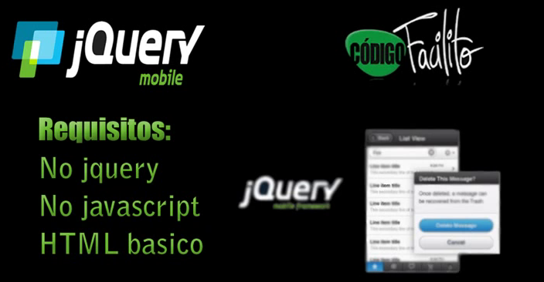

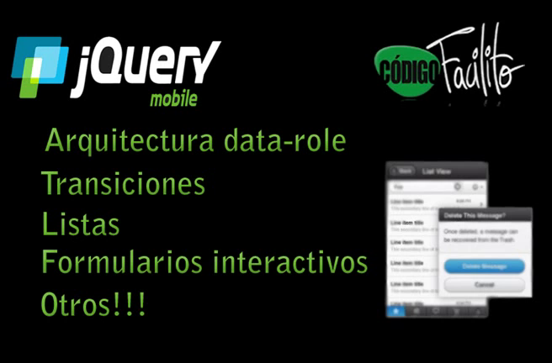

**Video 2**

Lo primero que tenemos que hacer es ir a la pagina oficial de jQuery Mobile y descargarlo

<http://jquerymobile.com/>

<http://jquerymobile.com/download/>

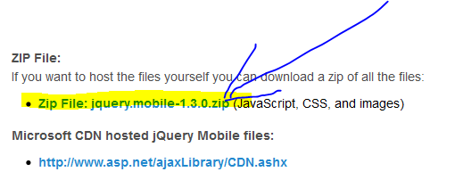

**Video 3**

Crearemos la primera pagina echa con este framework, utilizando los dataroles principales.

Los roles son atributos personalizados totalmente compatibles con html5, hay un listado de roles que jquery mobile soporta, y su sintaxis se define como data gion. Esto es una de las partes fundamentales que hacen a este frame w, una potente libreria de desarrollo ya que jq m, es no intrusibo pues utiliza elementos o etiquetas de html a las cuales les agrega estos roles, utilizando la estructura semantica data guion role, lo cual se escribe de esta manera, por ejemplo tu le agregas a un div, data-role, aqui les estas aplicando un rol, y dentro de las comillas especificaras el comportamiento que tenga este elemento.

<div data-role=""></div>

Estos roles que utiliza jqm, son para darle como ya dije compaortameintos a ese elemento asi como tambien les aplica esilos, que ya sabes, se encuentran en el archivo que importamos, una vez que incluimos los archios necesarios para empezar a realizar nuestra apliccion, tal como lo hicimoes como por ejemplo

**<** link rel="styleSheet" href="js/jquery.mobile-1.3.0/jquery.mobile-1.3.0.css" type ="text/css" media="screen"**>**

Vamos ahora a crear nuestra primera pagina utilizando estos roles principales. O cuales son los los 4 roles principales en una web echa con jqm.Primeramente creare el primer el principal.

Como deben saber, vamos a trabajar en diferentes plataaformas de telefono , diferentes tama;os anchuras etc, por lo que no deben preocuparse, ya que , osea, no deben preocuparse de utilizar tecnicas de responsive design, ya que el fw adapta nuestro contenidoal tama;o de la pantalla del telefono, lo que significa que es otro punto a favor de jquery mobile.

**VIDEO 4**

instalamos la extension ripple que es un simulador de telefonos movil gratis para google chrome.

**VIDEO 5**

Hablaremos sobre los temas.

jqm ofrece 6 temas; a,b,c,d,e,f

Ejemplo: data-theme="a"

**VIDEO 6**

Creando botones

Para ello se utiliza data-role=”button”

<a href=”#a” data-role=”button”>botón</a>

A este botón también se le puede colocar un tema

<a href=”#a” data-role=”button” data-theme="b">botón</a>

Por defecto al colocar 2 botones, se colocan uno encima del otro

**<**a href=”#a” data-role="button" data-theme="a"**>**botón**</**a**>**

**<**a href=”#a” data-role="button" data-theme="a"**>**botón2**</**a**>**

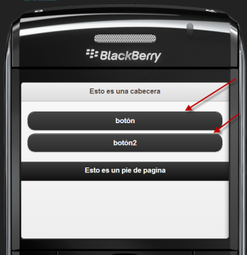

Si no quieres este, es decir, si quieres colocarlo inline, hay una propiedad jqm llamada data-inline, por defecto data-inline viene en false, por lo tanto para colocarlo como inline de deberíamos colocar en verdadero o true

**<**a href=”#a” data-role="button" data-theme="a" data-inline="true"**>**botón**</**a**>**

**<**a href=”#a” data-role="button" data-theme="a" data-inline="true"**>**botón2**</**a**>**

Ocar

No es muy recomendable utilizar esto.

**VIDEO 7 paginas internas**

Aprenderemos a crear vinculaciones a paginas internas.

Solo se copia todo el contenido de **<**div data-role="page"**>** abajo, y solamente se veria una sola pagina.

En la pagina 1 colocare el enlace a la pagina 2

**<**a href="#pagina2" data-role="button" data-theme="a"**>**Ir a pagina 2**</**a**>**

Y en la pagina 2 tengo que colocar un id

<!-- pagina 2 -->

**<**div data-role="page" id="pagina2"**>**

En este caso, ira a la pagina 2 realizando un efecto de desvanecimiento ya predeterminado por jqm, pero no tiene como devolverse

**VIDEO 7 paginas externas y cambiar efecto de transicion**

Si vinculo a una pagina que no existe el framework jqm me indicara esto atraves de un error “Error loading page”.

Ahora también podemos cambiar los efectos de transición cuando cambiemos de pagina.

Uno de los efectos es data-transition=”slideup"

**<**a href="pagina2.php" data-role="button" data-theme="a" data-transition="slideup"**>**Ir a pagina 2**</**a**>**

si coloco el mismo efecto para volver, va a dar la sensacion que estoy pasando a una siguiente pagina(aunque igual se podria). Una opcion es colocar la propiedad data-rel="back" que lo que va a hacer, es el efecto contrario que se hizo para llegar a esa pagina.

**VIDEO 10 Crear cuadros de dialogo**

Para esto utilizamos la propiedad data-rel con el valor dialog data-rel="dialog"